**BÀI TUYÊN TRUYỀN PHÒNG CHỐNG BỆNH SỞI**

Sởi là bệnh truyền nhiễm cấp tính do vi rút gây ra. Bệnh lây theo đường hô hấp, từ đường hô hấp của người mắc bệnh hoặc cũng có thể qua tiếp xúc trực tiếp. Bệnh sởi xuất hiện quanh năm nhưng thường gặp nhất vào mùa đông - xuân. Trẻ em mắc sởi rất dễ gây các biến chứng nghiêm trọng và đặc biệt nếu không được cách ly tốt bệnh rất dễ trở thành đại dịch.Mọi người đều có thể bị mắc sởi và dễ lây lan thành dịch, đặc biệt ở trẻ em chưa được tiêm phòng Sởi đầy đủ.

**1. Biểu hiện của bệnh sởi:**

-  Sốt cao từ 38,5oC - 40oC, nhức đầu, mệt mỏi..Nôn, trớ…

- Có thể dẫn đến những biến chứng nặng như: viêm tai giữa, viêm phổi, tiêu chảy, khô loét giác mạc mắt, viêm não,... Vài ngày sau, những nốt nhỏ màu trắng xuất hiện trong miệng, đặc biệt là ở hai bên má.

**2. Phương thức lây truyền:**

 - Bằng đường hô hấp do tiếp xúc trực tiếp với các chất tiết của mũi họng bệnh nhân. Đôi khi có thể lây gián tiếp qua những đồ vật mới bị nhiễm các chất tiết đường mũi họng của bệnh nhân. Bệnh sởi có tính lây truyền cao nhất.

**3. Cách phòng, tránh bệnh Sởi:**

**\* Biện pháp phòng:**

  - Tiêm chủng mũi 1 cho tất cả trẻ em từ 9 - 11 tháng tuổi và tiêm nhắc lại mũi 2 cho trẻ 6 tuổi trong tiêm chủng thường xuyên. Thực hiện chiến dịch tiêm vacxin Sởi bổ sung cho trẻ ở lứa tuổi cao hơn ở vùng nguy cơ cao (nơi vẫn còn vi rút Sởi lưu hành, tỷ lệ tiêm chủng thấp…), tăng cường giám sát bệnh.

- Dùng khăn hoặc tay che miệng khi ho, hắt hơi.

- Rửa tay trước và sau khi ăn.

- Khuyến khích học sinh đi tiêm phòng ngừa Sởi (nếu chưa) vì đây là biện pháp chủ động để phòng ngừa bệnh Sởi.

- Vệ sinh cá nhân sạch sẽ, cắt móng chân, móng tay gọn gàng.

- Tẩy trùng sàn nhà bằng dung dịch sát khuẩn CloraminB.

- Thường xuyên mở cửa sổ, cửa chính để ánh nắng chiếu vào và đảm bảo thông khí thoáng cho nhà ở, phòng học, nơi làm việc, phòng điều trị hàng ngày.

**\* Biện pháp chống dịch:**

 - Báo cáo khẩn cấp khi có dịch xảy ra cho cơ quan y tế dự phòng để chủ động phòng chống dịch.  
 - Cách ly trẻ bị mắc bệnh Sởi không được đến trường ít nhất 4 ngày sau khi phát ban. Bệnh nhân sởi ở trong bệnh viện phải được cách ly đường hô hấp từ lúc bắt đầu cho đến ngày thứ 4 của phát ban để khỏi lây sang bệnh nhân khác.

**\* Hiện nay bệnh Sởi không có thuốc điều trị đặc hiệu vì vậy cần:**  
- Tăng cường dinh dưỡng để phòng suy dinh dưỡng. Đặc biệt, dùng thêm vitamin A để tránh loét giác mạc, mù mắt.  
- Vệ sinh răng miệng, da, mắt.  
- Điều trị triệu chứng: Hạ nhiệt, giảm ho.  
- Điều trị các biến chứng: Nếu có bội nhiễm viêm phổi, viêm tai dùng kháng sinh thích hợp.

[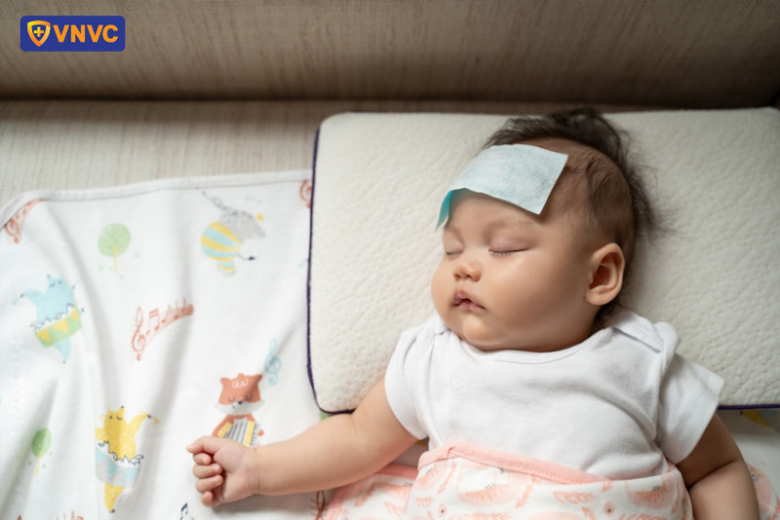](http://mnphucuong.daitu.edu.vn/upload/48596/fck/19171330/2024_09_12_01_14_011.jpg)

[Trẻ bị sốt cao ở giai đoạn khởi phát của bệnh sởi](https://cuuchienbinh.vn/content/images/2019/02/sk-1269.1.jpg)[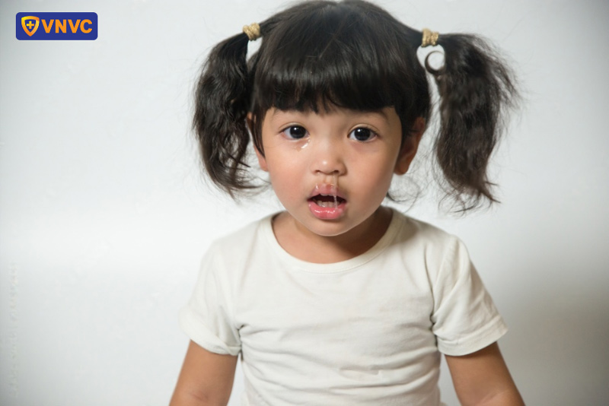](http://mnphucuong.daitu.edu.vn/upload/48596/fck/19171330/2024_09_12_01_14_012.jpg)

[Trẻ viêm long đường hô hấp trên ở giai đoạn toàn phát của bệnh sởi](https://cuuchienbinh.vn/content/images/2019/02/sk-1269.1.jpg)

[**Hình ảnh bé bị sởi giai đoạn toàn phát**](https://cuuchienbinh.vn/content/images/2019/02/sk-1269.1.jpg)

[Giai đoạn toàn phát là thời điểm điển hình nhất của bệnh, với triệu chứng phát ban dạng dát, sẩn, hơi nổi lên trên bề mặt da, sờ vào mịn như nhung, không đau và ít ngứa, không sinh mủ. Đây là những triệu chứng điển hình của bệnh sởi ở trẻ giúp phân biết với các bệnh gây triệu chứng nhiễm trùng ngoài da khác.](https://cuuchienbinh.vn/content/images/2019/02/sk-1269.1.jpg)

[Phát ban sởi có đặc điểm xuất hiện tuần tự rõ ràng trên da:](https://cuuchienbinh.vn/content/images/2019/02/sk-1269.1.jpg)

[**Vào ngày đầu tiên, phát ban bắt đầu từ đầu, mặt và cổ**](https://cuuchienbinh.vn/content/images/2019/02/sk-1269.1.jpg)

[Ban sởi xuất phát từ đầu, mặt và cổ của trẻ](https://cuuchienbinh.vn/content/images/2019/02/sk-1269.1.jpg)[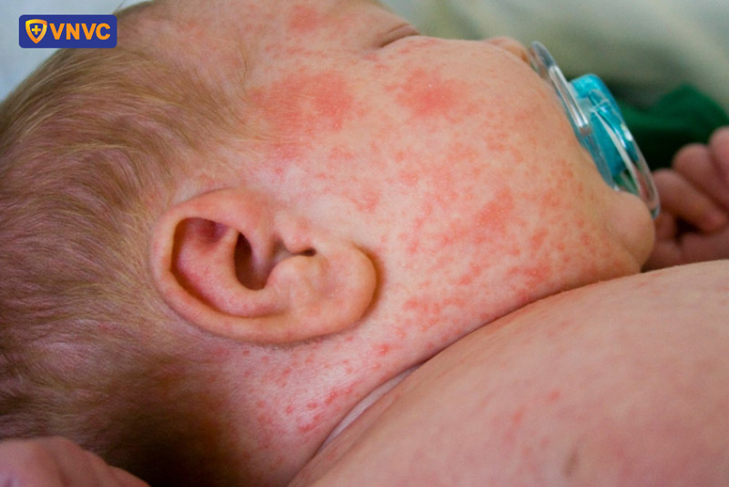](http://mnphucuong.daitu.edu.vn/upload/48596/fck/19171330/2024_09_12_01_14_013.jpg)

[**Đến ngày thứ hai, lan tới ngực, lưng và cánh tay**](https://cuuchienbinh.vn/content/images/2019/02/sk-1269.1.jpg)

[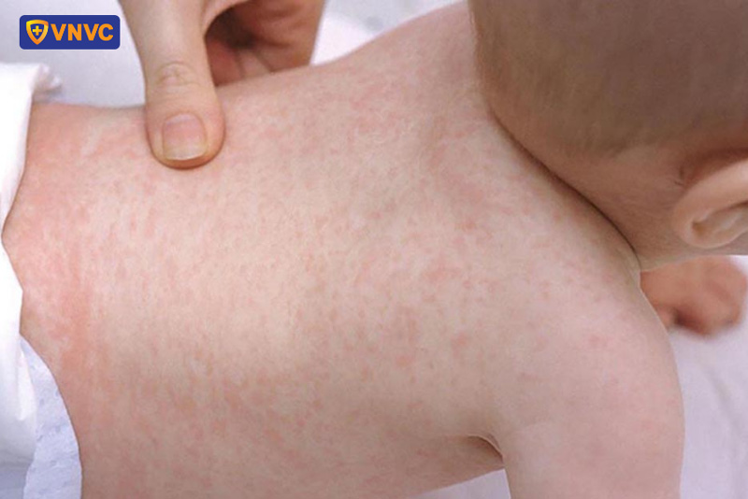](http://mnphucuong.daitu.edu.vn/upload/48596/fck/19171330/2024_09_12_01_14_014.jpg)Ban sởi từ phần đầu lan tới phần thân của trẻ

[**Sang ngày thứ ba, ban tiếp tục xuất hiện ở bụng, mông, đùi và chân**](https://cuuchienbinh.vn/content/images/2019/02/sk-1269.1.jpg)

[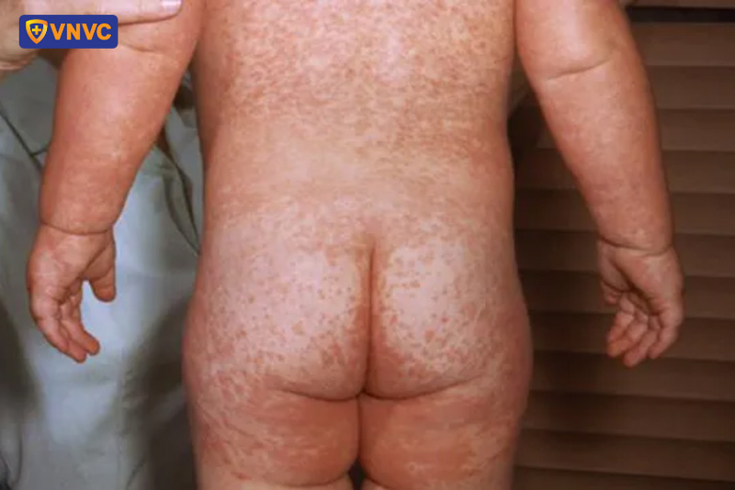](http://mnphucuong.daitu.edu.vn/upload/48596/fck/19171330/2024_09_12_01_14_015.jpg)Ban sới tiếp tục lan từ phần thân xuống phần hạ bộ của cơ thể trẻ

[**Khi ban lan tới chân, trẻ sẽ hết sốt và ban bắt đầu bay**](https://cuuchienbinh.vn/content/images/2019/02/sk-1269.1.jpg)

[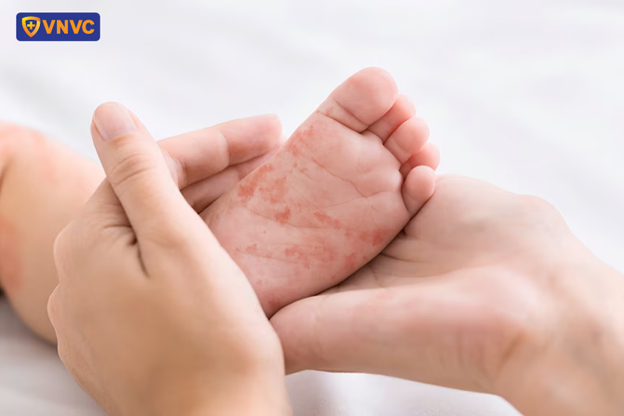](http://mnphucuong.daitu.edu.vn/upload/48596/fck/19171330/2024_09_12_01_14_016.jpg)Ban sởi lan tới chân, báo hiệu trẻ sắp tiến đến giai đoạn phục hồi của bệnh sởi

[**Hình ảnh sởi ở trẻ em giai đoạn phục hồi**](https://cuuchienbinh.vn/content/images/2019/02/sk-1269.1.jpg)

[Trong giai đoạn phục hồi, trẻ thường đã hết sốt và các vết phát ban trên da dần biến mất theo trình tự xuất hiện ban đầu, để lại những vết thâm trên vùng da từng bị phát ban. Tuy nhiên, có trường hợp các vết ban bắt đầu biến mất khi trẻ vẫn còn sốt, điều này có thể là dấu hiệu bệnh sởi đã biến chuyển thành những tình trạng nghiêm trọng hơn. Ngoài ra, trẻ cũng có thể trải qua hiện tượng lột da trong giai đoạn này.](https://cuuchienbinh.vn/content/images/2019/02/sk-1269.1.jpg)

[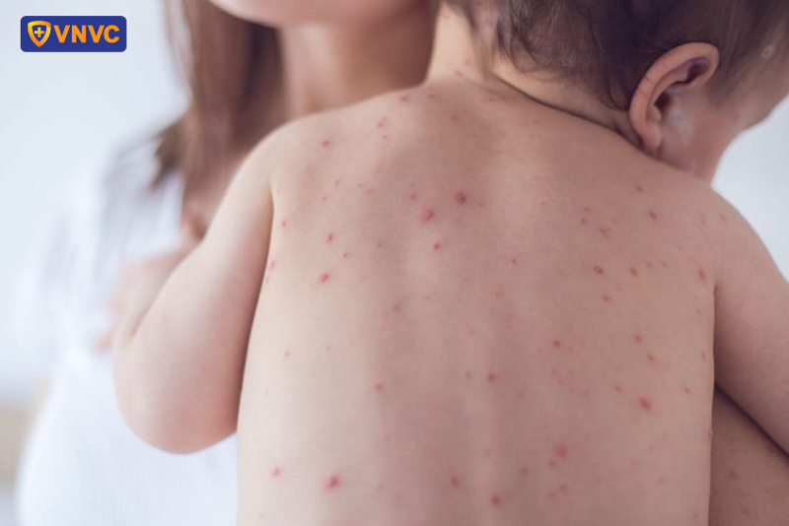](http://mnphucuong.daitu.edu.vn/upload/48596/fck/19171330/2024_09_12_01_14_017.jpg)

[Phát ban do sởi gây ra biến mất dần theo thứ tự đầu, mặt, cổ, tay, ngực, bụng, lưng, đùi, mông, chân…](https://cuuchienbinh.vn/content/images/2019/02/sk-1269.1.jpg)

[Trên dây là bài tuyên truyền bệnh sởi của trường mầm non Phú Cường kính mong các bậc phụ huynh và toàn thể giáo viên, nhân viên trong trường nghiêm túc thực hiện.](https://cuuchienbinh.vn/content/images/2019/02/sk-1269.1.jpg)